报 价 清 单

学生文具礼包套装:

数量:18盒

单价:95元/盒

金额:1710元

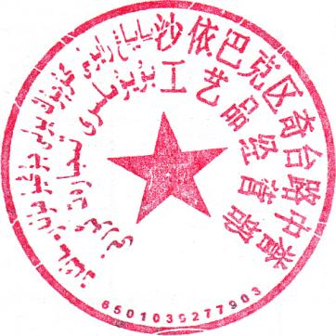

合计:壹仟柒佰壹拾元整（1710元）

沙依巴克区奇台路中誉工艺品经营部